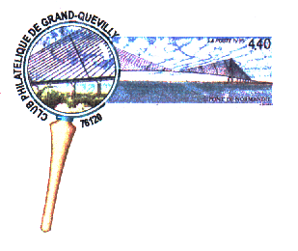
Bourse toutes
Collections
BULLETIN D’INSCRIPTION
□ Mme □ Mlle □ Mr ⁭
(écrire en majuscule S.V.P.)

NOM...............................................................................Prénom......................................................................

Adresse...............................................................................................................................................................

Code Postal........................Ville.............................................................Tel. …................................................
E-mail : ………………...………………….
Types de Collections..........................................................................................................................................................

Dimanche 7 décembre 2025. Nombre de mètres linéaires :……………. à 6€ = ……………….. € (1)
٭٭ Limité à 6 mètres maximum par participants.

PS. - Heures d’ouverture pour les exposants : de 7 heures 30 à 18 heures

7 décembre 2025
Marie Curie
Philatélistes et multi collectionneurs,
le club philatélique de Grand Quevilly
vous invite,
le 7 décembre 2025
à l’ex école Marie-Curie
5 place Gabriel Péri
à Grand Quevilly « le Bourg »
à une BOURSE TOUTES COLLECTIONS

Les personnes désirant prendre part à cette manifestation voudront bien se faire connaître, en adressant un bulletin d’inscription
(modèle ci-dessous)
Réservation dans la limite des places
disponibles.
A retourner le plus rapidement possible

à : Monsieur HODICQ Joël
28 rue des Prévoyants « le Drakkar »
76120 Grand Quevilly

Tel : 02.35.68.43.11
Aucun service de restauration et
buvette ne sera assuré sur place.
(Une boulangerie sera ouverte à proximité
Possibilité de sandwiches et boissons
Sans alcool)

(1) Règlement uniquement par chèque à la réservation:
à l’ordre du
« Club Philatélique de Grand Quevilly » .

Aucune réservation par téléphone ne sera retenue.
__________

Les chèques ne seront prélevés qu’après la manifestation.
__________

Renseignements :02.35.68.43.11

02

Signature : le : .............................................2025

…………………………………………………………………………………………………………………………………………………….

